**Что вы узнаете из этой темы**

Одаренные дети не всегда отличники. От других учеников их отличает наличие таланта в каком-то виде деятельности, иногда даже и не в одном. Какие признаки указывают на то, что ребенок талантлив, и какие личностными качествами чаще всего обладают одаренные дети, разберем в этой теме.

Изучите три лекции, затем переходите к следующей теме. После того как познакомитесь со всеми темами этого учебного блока, ответьте на десять тестовых вопросов. Кликните по кнопке «Сдать» в конце этого раздела программы.

**Какие признаки указывают на одаренность школьника**

Одаренный ученик – это ребенок, который имеет очевидные выдающиеся достижения в какой-то деятельности или внутренние предпосылки для достижений. Задача школы – выявлять талантливых детей, развивать их способности и креативность. В лекции разберем, что характеризует одаренных детей.

Советский психолог Н.С. Лейтес определил три категории одаренных детей (см. таблицу).

**На какие категории можно разделить одаренных детей**

|  |  |
| --- | --- |
| **Категория** | **Характерные признаки** |
| Дети с ускоренным умственным развитием | Умственная активность, высокая познавательная потребность |
| Дети с ранней умственной специализацией | Особая предрасположенность к отдельной области науки, техники |
| Дети с отдельными незаурядными способностями | Способности в области искусства, спорта и т. д. |

На рисунке 1 выделим сферы, в которых дети обычно проявляют одаренность.

**Рисунок 1. В каких сферах ребенок может быть одаренным**

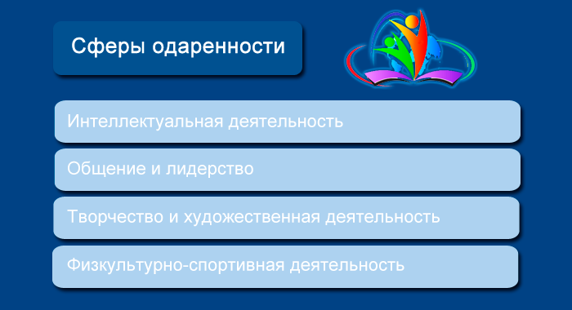

#### Пример

**Как может проявляться одаренность ребенка**

**Художественная деятельность.** Ребенок быстро осваивает рисование. Его рисунки выразительнее, технически интереснее, чем у ровесников.

**Физкультурно-спортивная деятельность.** Ребенок впервые сел на велосипед и сразу поехал. Катается лучше ровесников, по любому ландшафту.

**Интеллектуальная деятельность.** Ребенок быстро запоминает учебный материал, легко применяет его на практике. В отличие от ровесников, может выполняет более сложные задания. Делает работу глубже и качественнее, чем другие.

В каком случае ребенка можно классифицировать как одаренного, смотрите на рисунке 2.

**Рисунок 2. Что характерно для одаренного ребенка**

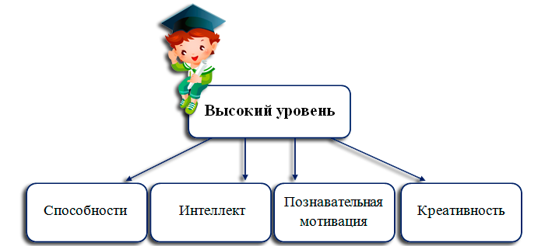

Один из признаков одаренности –креативность. Одаренные дети, как правило, проявляют оригинальность мышления и тем самым отличаются от сверстников. При этом они могут не достигать высоких результатов в учебе.

**Какой может быть детская одаренность**

Одаренность бывает актуальная и потенциальная, явная и скрытая, общая и специальная, ранняя и поздняя. А еще она бывает мнимой. Классификацию видов одаренности разберем в этой лекции. Прочитайте, чтобы лучше понимать способности детей, с которыми работаете.

**Актуальная одаренность.** Ребенок «здесь и сейчас» показывает высокие результаты в заданиях, которые получает от учителя. Но не по всем предметам, а в отдельных предметных областях.

#### Пример

**Как ребенок может демонстрировать актуальную одаренность**

**Уроки русского языка.** Школьник лучше остальных пишет сочинения, глубоко исследуя тему. В его предложениях нет орфографических и пунктуационных ошибок, а если и есть, то их минимум.

**Уроки математики.** Ребенок способен решить задачу несколькими способами, в том числе нетрадиционными. С таким заданием он справляется быстрее сверстников.

**Потенциальная одаренность.** Ребенок имеет потенциал для высоких достижений, но не может реализовать свои возможности в данный момент времени. Например, ему не хватает усидчивости или мотивации. Другой вариант – дома у ребенка неблагополучная атмосфера, и ему не до самовыражения.

**Явная одаренность.** Талант ребенка яркий и отчетливый. Школьник умеет им пользоваться даже в неблагоприятных условиях. Достижения ребенка очевидны, одаренность не вызывает сомнений.

**Скрытая одаренность.** Это атипичная, замаскированная форма одаренности. Учителя и родители не замечают таланты ребенка. Например, считают, что у школьника нет перспективы, поэтому не стремятся его поддержать и помочь в развитии способностей.

**Общая одаренность.** Ребенок одинаково талантлив в различных видах деятельности, интересуется практически всем, чему учат в школе. Такие разносторонние личности встречаются нечасто.

**Специальная одаренность.** Ребенок показывает незаурядные способности в конкретных видах деятельности. Например, в математике, спорте, творчестве.

**Ранняя одаренность.** «Вундеркинды» рано осваивают чтение, письмо, счет. Обладают блестящей памятью. С раннего детства проявляют интерес и способности к музыке, танцам и т. п.

**Поздняя одаренность.** Ребенок раскрывается только после того, как приобретет глубокие и обширные знания. Например, в математике, английском языке.

**Мнимая одаренность.** Часто из детей-вундеркиндов вырастают заурядные взрослые. Ребенок может обгонять в умственном развитии своих сверстников, а через несколько лет ровесники догоняют его в развитии. На рисунке смотрите, как определить ложную одаренность.

**У каких детей обычно мнимая одаренность**

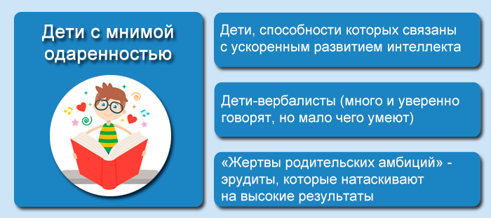

#### Пример

**Как отличить эрудита от одаренного**

Эрудит обладает знаниями и отработанными навыками. Одаренный – умеет думать.

Перед неизвестной задачей эрудит может растеряться. Одаренный с азартом бросится искать решение.

**Какими личностными качествами обладают   
одаренные дети**

Одаренные дети разные, но им свойственны общие личностные качества. Какие именно, узнаете из лекции.

### **Качество 1. Перфекционизм**

Перфекционист стремится к совершенству, к достижению нереалистичных целей. Школьник-перфекционист не получит удовлетворения, пока не достигнет высокого уровня в  работе. Чтобы выполнить задание лучше всех, ребенок тратит на него значительно больше времени, чем сверстники. При этом ему редко когда нравится результат своих трудов: всегда кажется, что можно было сделать лучше.

### **Качество 2. Социальная автономность**

Школьник отстаивает свою точку зрения, даже если она противоречит мнению большинства. Стремится действовать нетрадиционно.

#### Пример

**Как проявляется социальная автономность**

Из-за неприязни к традиционному школьному обучению одаренный ребенок сталкивается с проблемами. Уроки кажутся ему слишком простыми и однообразными. Ребенку скучно и неинтересно.

Результат – скрытый или явный конфликт со школой и учителями.

### 

### **Качество 3. Эгоцентризм**

Одаренные дети часто не понимают, что окружающие отличаются от них. Они не могут:

– встать в позицию другого человека;

– понять, почему другие дети с трудом осваивают материал, который, по мнению одаренного ребенка, простой и понятный.

Ребенок может выражать открытое нетерпение к сверстникам, которых считает глупее себя: отталкивать, делать грубые замечания и пр.

### **Качество 4. Лидерство**

В общении со сверстниками одаренный ребенок берет на себя роль организатора и руководителя групповых игр, различных дел. Командует, так как чувствует интеллектуальное превосходство.

С возрастом ситуация меняется. Одаренные дети перестают интересоваться коллективными играми, поскольку:

– проявляют интерес к индивидуальным играм и занятиям;

– углубляются в интеллектуальную работу.

### **Качество 5. Стремление к соревнованию**

Одаренного школьника привлекает конкуренция со сверстниками. Но соревнование имеет недостатки, поскольку одаренный ребенок изначально чувствует превосходство над ровесниками.

### **Качество 6. Высокая эмоциональность**

Одаренный ребенок уязвим и сверхчувствителен. Он принимает все на свой счет, улавливает то, что не замечают другие. Может иметь сложные отношения с детьми и педагогами. Ему необходимо повышенное внимание со стороны педагогов и родителей. Конфликтует с детьми, которых раздражает такое внимание.

#### Пример

**Когда одаренный ребенок испытывает повышенную чувствительность**

Одаренные дети особо чувствительны в ситуациях, когда их оценивают. Например, они остро реагируют на оценки в конкурсах, олимпиадах и соревнованиях.

### **Качество 7. Высокий энергетический уровень**

Одаренный ребенок может заниматься любимым делом длительное время, отдаваясь ему полностью. Ради любимого занятия он способен дольше бодрствовать и меньше спать.

Вы узнали, какой бывает детская одаренность и что характеризует одаренных школьников. Теперь переходите к следующей теме. После того как познакомитесь со всеми темами этого учебного блока, ответьте на десять тестовых вопросов.